SREDA, 17. 11. 2021

Dobro jutro, dober dan. Ste že imeli zajtrk? Ste pojedli kaj dobrega?
Jaz ne morem začeti dneva brez jutranje kave.

SLOVENŠČINA
Odpri delovni zvezek na strani 54 in 55. Imaš več možnosti:
- Če misliš, da si že dovolj dober bralec, preberi vsa besedila v okvirčkih
- Če misliš, da si srednje dober bralec, preberi besedila z .
- Če misliš, da je tvoje branje malce počasnejše, preberi besedila s .

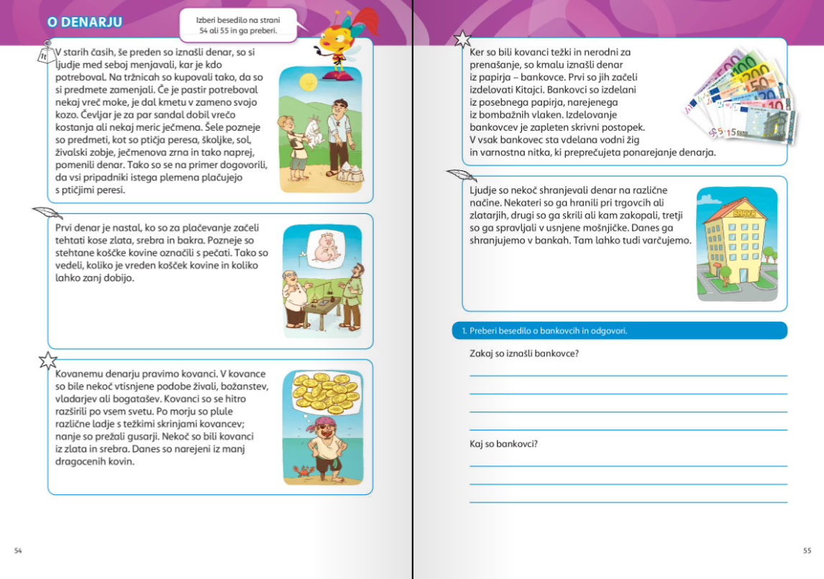
5
4
3
2
1

Nato v črtasti zvezek z rdečo barvico zapiši naslov O denarju.
Izberi si vsaj eden okvirček s številko, ki si ga prebral. Preberi vprašanja in odgovore zapiši v celih povedih. Vprašanj ti ni potrebno prepisovati. Piši s pisanimi črkami.
1

- Kako so ljudje kupovali na tržnicah?
- Kaj je dobil čevljar za par sandal?
2

- Kako je nastal prvi denar?
- S čim so pozneje označili koščke kovin?
3

- Kako pravimo kovanemu denarju?
- Iz česa so bili nekoč kovanci?
4

- Kdo je prvi začel izdelovati bankovce?
- Iz česa so izdelani bankovci?
54

- Kje shranjujemo danes denar?

MATEMATIKA
Čakajo te besedilne naloge na strani 67. Dobro jih preberi, na črto zapiši račun in ga izračunaj. Pri nekaterih nalogah boš moral zapisati dva računa. Odgovori so že zapisani, pobarvaj samo pravo število.
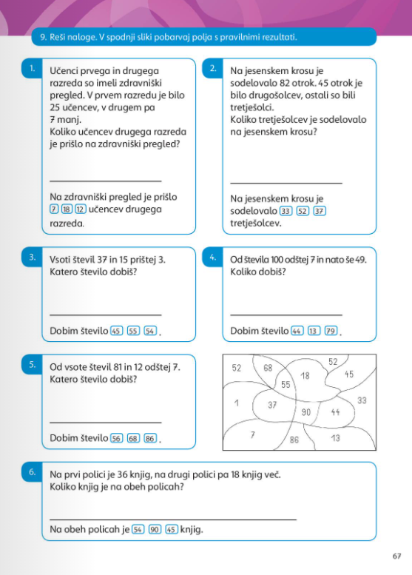

SPOZNAVANJE OKOLJA
V brezčrtni zvezek si zadnjič že zapisal, katere živali in rastline bi imel na kmetiji. Danes je tvoja naloga, da v zvezek narišeš, kako bi izgledala tvoja kmetija. Kje bi bil hlev? Ali bi na tvoji kmetiji imel garažo za kmetijska vozila in stroje? Kam bi shranil seno?
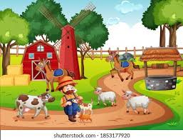
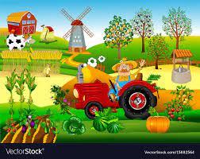


Za konec pa si privošči vroč kakav. Nasvidenje!
Učiteljica Alenka

